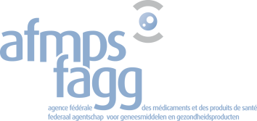 | Agence fédérale des médicaments et des produits de santé  Federaal agentschap voor geneesmiddelen en gezondheidsproducten  Eurostation II – Place Victor Hortaplein 40/40  1060 Brussel-Bruxelles
Management Support

COMITÉ DE TRANSPARENCE 64 – PROCÈS-VERBAL
03.05.2017 – 8E363 – 10h

1. Approbation de l’ordre du jour

L’ordre du jour est approuvé.
2. Approbation du rapport de la réunion du 12.04.2017

Le rapport de la réunion du 12 avril 2017 est approuvé.
3. BEGROTING 2018 / BUDGET 2018
- investment fund : investments and financing
- consolidated budget and fees
- OPERATING FUND
L’AFMPS présente une note concernant la proposition du budget 2018.
L'avis sera recueilli via une procédure écrite vu le délai strict pour l'introduction du budget.

4. Falsified medicines directive : kost van implementatie door het fagg voor de industrie / coût de l’implémEntation par l’AFMPS pour l’industrie

Une note qui émane de Pharma.be, FeBelGen et Bachi est présentée. Il est demandé à l'AFMPS que les variations qui ont uniquement pour scope de prévoir une FMD compliance et qui sont introduites à l'AFMPS jusqu'au 9 février 2019, soient traitées gratuitement.
Une concertation interne aura lieu et le point de vue de l'AFMPS sera communiqué à la suite de celle-ci.

